Niet te vergeten voor Deelexamen Programmeren

* System.out.printf(“ ”, args);
  + F 🡪 formatted
  + %d=getal ; %o=octaal ; %x of %X = hexadecimaal
  + %n = newline
  + %e of E = float omgezet in decimale vorm. 55 x 10²
  + %g of %G “”; kleiner 10-3 of 107
  + %f float
  + %a of %A: float, double omgezet naar Hexadecimaal.
  + %c character
  + %s of %S String
  + %t of %T time
  + %b of %B Boolean.
  + 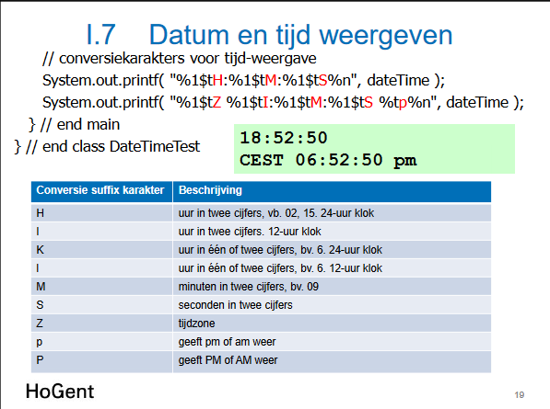
  + %4d = veldbreedte 4
  + %.3f
  + %-4d = linksuitlijenen
  + %+4d = +789
  + %[space]d = plaats voor eventueel +- teken
  + %09d = 000000156
  + %,.2f = 12,625.21 = , bij 1000
  + %(d = (50)
* Public final void setter
* Private void setter
* Z = a < b ? a+1 : b-1;
* System.out.printf(“%d”, a < b ? a : b);
* While
  + Het statement wordt herhaald zolang de voorwaarde WAAR blijft!
* for (int i= 1; i<= 100; i+);
* for(int i= 100; i>= 1; i--);
* Math.pow(2,6) = 26
* do { ..} while (..);
* switch (keuze) {case 1: System.out.println(“Keuze 1!”); break; case 2: System.out.println(“Keuze 2!”); break;case 3: System.out.println(“Keuze 3!”); break;default: System.out.println(“Foutieve keuze!”); break;
* switch (percentage/10)
* {
* case 10 : case 9 :
* ++grcount; break;
* case 8 :
* ++gcount; break;
* case 7 :
* ++ocount; break;
* case 6 : case 5 :
* ++vcount; break;
* default :
* ++ucount; break;
* }
* Statements “break” en“continue”
* exclusieve of (^)
* toString()
  + public String toString()
* Scanner input = new Scanner(System.in);
* input.close();
* interest
  + amount = principal \* Math.pow( 1.0 + rate, year );

voorbeeld bestanden bekijken + oefeningen op papier maken.